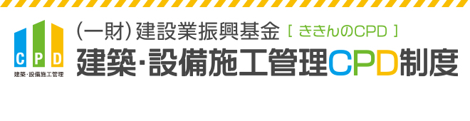
・現在、「参加者用登録」をしているが、企業で「法人用登録」もしたい方
・建設企業が社内の講習会をCPDプログラムとして開催したい方
建築・設備施工管理CPD制度は、企業・団体の方が複数の技術者に向けてCPD（継続教育）の仕組みを利用しやすいよう、1人あたりの利用料金の設定をできるかぎり抑え、企業・団体の負担軽減するようにしています。

建設企業が社内の講習会をCPDプログラムとして
開催したいとき

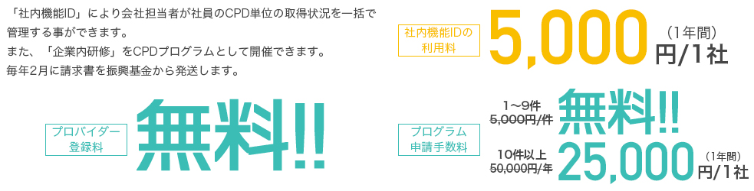

1年は4月開始〜3月末までとしています。いつご入会いただいても年会費は同額となります。

